**7 неділя**

**05.05.20р. Алгебра 10 клас**

**Тема. Тригонометричні формули додавання**

**Посилання до теми:**

[**https://www.youtube.com/watch?v=LI4_uMvuoHw**](https://www.youtube.com/watch?v=LI4_uMvuoHw)

**Повторити п. 12, 13, виконати вправи:**

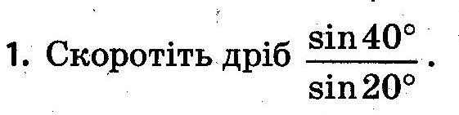

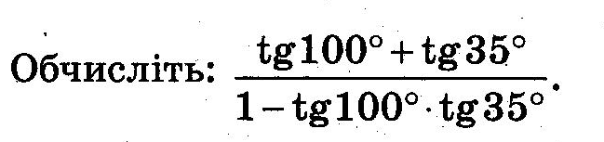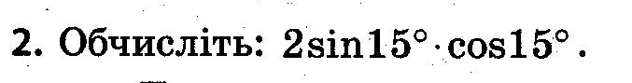

**3.**

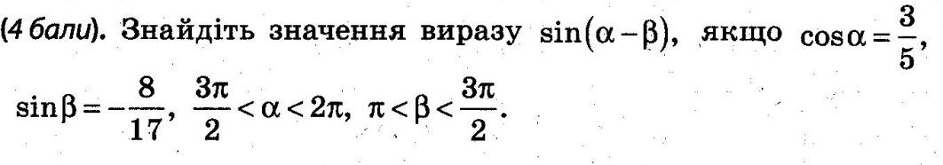

**4.**